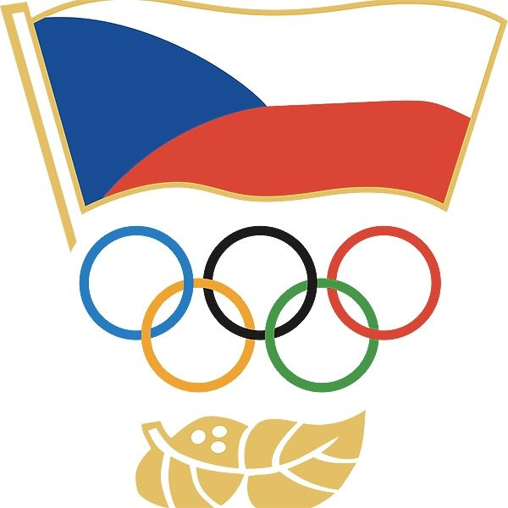
ČEŠI, DO TOHO!

CO NÁS ČEKÁ
16. – 27. 2. 2026

- výroba olympijských kruhů – omotávání kruhů krepovým papírem
- výroba olympijské a české vlajky – malba a tupování na papír
- pantomima „Jaký je to sport?“
- relaxační cvičení
- manipulace s mapou světa – názvy světadílů
- země, jejich vlajky a jazyky
- skládání rozstříhaných obrázků sportovců
- orientace v labyrintu
- poměřování vzdálenosti
- praktické seznámení s různými druhy zimních sportů
- seznámení se symboly – olympijská vlajka, oheň, slib, fair play
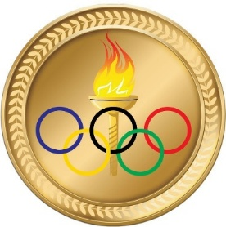
- česká vlajka a hymna
- sledování závodů z olympijských her na multiboardu
- iŠkolička „zimní sporty“ na multiboardu

- CVIČENÍ V TĚLOCVIČNĚ:
Rušná část – běh za vedoucím dítětem se změnou směru
Průpravné cviky – motivované rozcvičkou sportovců
Hlavní část – pokračování v nácviku skoku přes švihadlo
Pohybová hra - biatlon, saně, bruslení

PONDĚLÍ
16.2.
ÚTERÝ  17.2. | CVIČENÍ V TĚLOCVIČNĚ  S SEBOU: batoh, tričko, tepláky, tenisky, pití
STŘEDA
18.2.
ČTVRTEK  19.2. | St. děti ELKONIN
PÁTEK
20.2.

PONDĚLÍ
23.2.
ÚTERÝ  24.2. | CVIČENÍ V TĚLOCVIČNĚ  S SEBOU: batoh, tričko, tepláky, tenisky, pití
STŘEDA
25.2.
ČTVRTEK  26.2. | St. děti ELKONIN
PÁTEK  27.2. | KARNEVAL  Dopoledne plné zábavy, s sebou kostým

